登录Mysql：
Mysql -u root -p
密码：ss
C:\Users\Y7000>mysql -u root -p
Enter password: **

查看数据库：
Show databases;
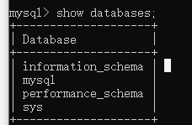

创建数据库：
create database test；

mysql> create database test ;
Query OK, 1 row affected (0.02 sec)

进入数据库：
use test;
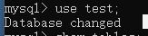

查看所有数据表：
show tables；

创建数据表：
Create table pet（
Name varchar(20), #varchar字符串
Owner varchar(20),
Species vachar(20),
Sex char（1）， #char字符
Birth data， #日期型数据（字符串）
Death date);
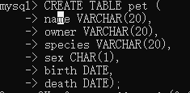

查看单个数据表：
Describe pet；
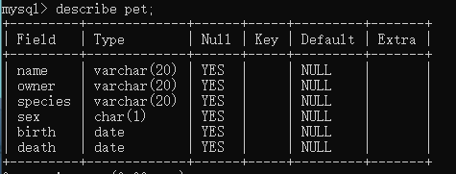

查询数据表对象：
Select * from pet；
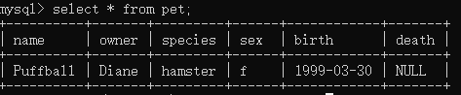

插入数据对象：
Insert into pet values（‘Pufball’,’Diane’,’hamster’,’f’,’9-3’,NULL）;

mysql> INSERT INTO pet
-> VALUES('旺财','周星驰','狗','公','1990-10-11',NULL);
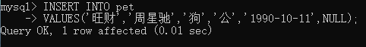
select * from pet;
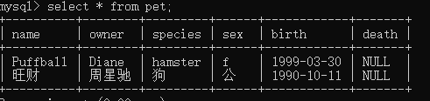

Mysql 常用数据类型：（菜鸟教程）

--大致分为三类：数值，日期/时间，字符串（字符）类型

--数值

类型 | 大小 | 范围（有符号） | 范围（无符号） | 用途
TINYINT | 1 byte | (-128，127) | (0，255) | 小整数值
SMALLINT | 2 bytes | (-32 768，32 767) | (0，65 535) | 大整数值
MEDIUMINT | 3 bytes | (-8 388 608，8 388 607) | (0，16 777 215) | 大整数值
INT或INTEGER | 4 bytes | (-2 147 483 648，2 147 483 647) | (0，4 294 967 295) | 大整数值
BIGINT | 8 bytes | (-9,223,372,036,854,775,808，9 223 372 036 854 775 807) | (0，18 446 744 073 709 551 615) | 极大整数值
FLOAT | 4 bytes | (-3.402 823 466 E+38，-1.175 494 351 E-38)，0，(1.175 494 351 E-38，3.402 823 466 351 E+38) | 0，(1.175 494 351 E-38，3.402 823 466 E+38) | 单精度  浮点数值
DOUBLE | 8 bytes | (-1.797 693 134 862 315 7 E+308，-2.225 073 858 507 201 4 E-308)，0，(2.225 073 858 507 201 4 E-308，1.797 693 134 862 315 7 E+308) | 0，(2.225 073 858 507 201 4 E-308，1.797 693 134 862 315 7 E+308) | 双精度  浮点数值
DECIMAL | 对DECIMAL(M,D) ，如果M>D，为M+2否则为D+2 | 依赖于M和D的值 | 依赖于M和D的值 | 小数值

--日期和时间型

类型 | 大小  ( bytes) | 范围 | 格式 | 用途
DATE | 3 | 1000-01-01/9999-12-31 | YYYY-MM-DD | 日期值
TIME | 3 | '-838:59:59'/'838:59:59' | HH:MM:SS | 时间值或持续时间
YEAR | 1 | 1901/2155 | YYYY | 年份值
DATETIME | 8 | 1000-01-01 00:00:00/9999-12-31 23:59:59 | YYYY-MM-DD HH:MM:SS | 混合日期和时间值
TIMESTAMP | 4 | 1970-01-01 00:00:00/2038  结束时间是第 2147483647 秒，北京时间 2038-1-19 11:14:07，格林尼治时间 2038年1月19日 凌晨 03:14:07 | YYYYMMDD HHMMSS | 混合日期和时间值，时间戳

--字符串型：

类型 | 大小 | 用途
CHAR | 0-255 bytes | 定长字符串
VARCHAR | 0-65535 bytes | 变长字符串
TINYBLOB | 0-255 bytes | 不超过 255 个字符的二进制字符串
TINYTEXT | 0-255 bytes | 短文本字符串
BLOB | 0-65 535 bytes | 二进制形式的长文本数据
TEXT | 0-65 535 bytes | 长文本数据
MEDIUMBLOB | 0-16 777 215 bytes | 二进制形式的中等长度文本数据
MEDIUMTEXT | 0-16 777 215 bytes | 中等长度文本数据
LONGBLOB | 0-4 294 967 295 bytes | 二进制形式的极大文本数据
LONGTEXT | 0-4 294 967 295 bytes | 极大文本数据

增删查改（CRUD）

增加：
insert into student values('2604','周立开','19数据A1','21','男','60');

删除：
delete from student where name = ‘周立开’；

查看：
Select * from student;

修改：
Update student set name =’丁培培’ where id = ‘2603’

Mysql建表约束：

--主键约束：（primary key）
它能够唯一确定一张表中的一条记录，通过给某个字段添加约束，可使改字段不重复且不为空。
Create table user（
Id int primary key，
name varchar（20）
）；
Insert into user values（1，‘张三’）；
Insert into user values（1，‘李四’）； 报错
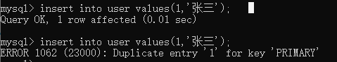
***id不可重复

联合主键：

Create table user2(
Id int,
Name varchar(20),
Pwd varchar(20),
Primary key(id,name)
);
******联合主键中两者加起来不能重复，任何一个字段不能为空

--自增约束（primary key auto_increment）

Create table user3(
Id int primary key auto_Increment, (自动添加主键id)
Name varchar(20)
);

Insert into user3(name) values(‘张三’);
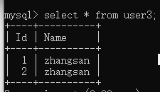
如果创建表时忘记创建主键约束：
Create table user4(
Id int,
Name varchar(20)
);

——添加主键约束：（alter table add）
Alter table user4 add primary key(id);
Describe user4;

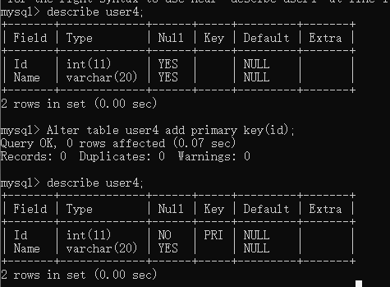

——删除主键约束：
Alter table user4 drop primary key；
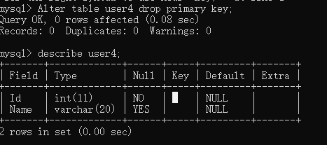

——修改modify修改字段，添加约束：
alter table user modify id int primary key；

--唯一约束：
约束修饰的字段的值不能重复

Create table user5(
Id int,
Name varchar(20)
);

Alter table user5 add unique(name);
Insert into user5 values(1,’zhanngsan’);
Desc user5 ****describe 的缩写
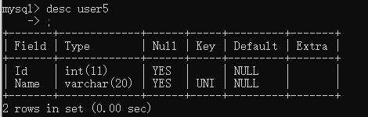
Create table user6(
Id int,
Name varchar(20),
Unique(name，id) ***类似联合主键，两者一起不能重复
);

——删除唯一约束

Alter table user6 drop index （name，id）；

——modify 添加？
Alter table user6 modify name varchar（20）unique;

——总结约束的添加：
-- 1.建表时添加约束
-- 2.可以使用 alter 。。。add。。。
-- 3.使用alter。。。modify。。。

--4.删除 alter。。。drop。。。

--非空约束
修饰的字段不能为空NULL

Create table user9(
Id int,
Name varchar(20) not null
);

Insert into user9(id) values(1); ×
Insert into user9(name) values('zhangsan'); √

--默认约束(default) ***默认值
--当我们插入字段值时没有传值就会使用默认值；

Create table user10(
Id int,
Name varchar(20),
Age int default 10
);

Insert into user10(id,name) values(1,’zhangsan’);
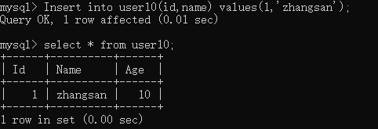

alter table user10 modify name varchar(20) default 'lisi';

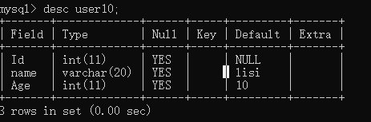

--外键约束:
涉及到两个表：父表，子表
主表，副表
******************************************************************
形式 ：
主表（classes）： id int primary key
副表（students）： class_id int,
Foreign key(class_id) references classes(id)
******************************************************************

--班级：
create table classes(
Id int primary key,
Name varchar(20)
);

--学生表：
create table students(
id int primary key,
Name varchar(20),
Class_id int,
Foreign key(class_id) references classes(id) #副表链接主表
);

Insert into classes values(1,’一班’);
Insert into classes values(2,‘二班’);
Insert into classes values(3,’三班’);
Insert into classes values(4,’四班’);
Insert into classes values(5,’五班’);
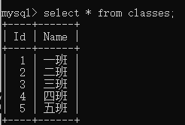
insert into students values(1001,'张三',1);
insert into students values(1006,'李四',6); ×
****主表中没有6班，所以报错

--1.主表classes中没有的数据值，在副表中是不可以使用的
--2.主表中的记录被副表引用，是不可以被删除的。

Delete from classes where id =4；
****不可删除主表中被应用的数据

